Anexa nr. 10

Anexa nr. 3^1
Proba, normele şi baremele
pentru evaluarea performanţei fizice a candidaţilor la admiterea în instituţiile de învăţământ
care pregătesc personal pentru nevoile MAI, precum şi ale candidaţilor recrutaţi
în vederea ocupării prin concurs a posturilor vacante
I. Prevederi generale cu privire la organizarea probei de evaluare a performanţei fizice
1. Evaluarea performanţei fizice a candidaţilor constă în parcurgerea în întregime a traseului practic-aplicativ şi a elementelor care îl compun şi abordarea obligatorie a tuturor obstacolelor, în ordinea stabilită, conform schiţei de mai jos. Parcurgerea unui obstacol în alt mod decât cel descris, duce la penalizarea cu 3 (trei) secunde/obstacol a candidatului sau, în situaţiile expres precizate în cadrul prezentei anexe, eliminarea din concurs şi declararea "nepromovat". La final, penalizările acumulate sunt consemnate în tabelul prevăzut în anexa nr. 27 la ordin şi adunate la timpul realizat, în situaţia în care candidatul nu parcurge un obstacol este declarat "nepromovat
2. În situaţia constituirii mai multor subcomisii, suprafaţa şi condiţiile de amenajare şi desfăşurare a traseelor practic-aplicative sunt identice.
3. Proba se desfăşoară numai în săli de sport.
4. În cazul în care temperatura ambientală sau condiţiile sălii sunt improprii (plouă în interior, lipsă încălzire etc.) desfăşurarea probei se poate amâna, la propunerea subcomisiei/comisiei, cu acordul preşedintelui subcomisiei/comisiei, până la momentul când proba se poate desfăşură în condiţii normale. Candidaţii sunt anunţaţi cu privire la modificările apărute în Graficul concursului.
5. Măsurarea obstacolelor se face la sol, la baza aparatului, de la marginea exterioară acestuia în sensul de parcurgere a traseului, cu excepţia situaţiilor în care prezenta anexă reglementează altfel.
6. Proba se execută în ţinută sportivă decentă adecvată condiţiilor de desfăşurare a probelor în sala de sport (pantofi de sport, tricou, pantaloni scurţi sau trening).
7. Este declarat «promovat» candidatul care îndeplineşte baremul minim de 3'10'. Performanţa obţinută de candidaţi şi calificativul acordat («promovat», «nepromovat») se consemnează în tabelul prevăzut în anexa nr. 27 la ordin.
8. Pe timpul şi după susţinerea probei, indiferent de cauze/motive, nu se admit reexaminări sau repetări.
9. Abandonul, accidentarea, neîndeplinirea baremului minim sau ieşirea de pe traseul marcat duce la eliminarea candidatului din concurs şi declararea acestuia "nepromovat". Trecerea de la alergare la mers a candidaţilor nu se consideră abandon.
10. Instructajul privind normele de securitate şi sănătate în muncă se face de către lucrătorul desemnat sau de un membru al comisiei/subcomisiei desemnat în acest sens, înainte de începerea probei, pe bază de semnătură.
11. Candidaţii sunt răspunzători de eventualele accidentări pe timpul efectuării încălzirii, aşteptării pentru executarea probei, pe timpul şi după desfăşurarea probei, cauzate de nerespectarea normelor prelucrate sau de execuţiile greşite.
12. Pregătirea organismului pentru efort şi influenţarea selectivă a aparatului locomotor se desfăşoară individual, în spaţiul destinat acestei activităţi, altul decât cel de desfăşurare a probei.
13. Înaintea parcurgerii traseului practic-aplicativ, unul dintre evaluatori prezintă candidaţilor elementele, modul de execuţie a acestora, restricţiile, penalizările, precum şi procedura de apreciere/măsurare.
14. Pe timpul desfăşurării probei, supravegherea medicală în vederea acordării primului ajutor în caz de nevoie este obligatorie şi se asigură gratuit.
15. Rezultatele obţinute se aduc la cunoştinţa candidaţilor, la finalul probei, pe bază de semnătură.
16. Fiecare candidat parcurge traseul practic-aplicativ în prezenţa a cel puţin doi martori din rândul candidaţilor.
17. Pe timpul desfăşurării probei, nu sunt admise indicaţii metodice din partea organizatorilor.
18. Traseul practic-aplicativ conţine un număr de 12 obstacole.
II. Descrierea elementelor care compun traseul practic-aplicativ, a algoritmului de desfăşurare şi a modului de evaluare a execuţiei:
1. Obstacolul nr. 1 (Săritura în lungime de pe loc):
De la linia de START, la semnalul evaluatorului, candidatul execută săritura în lungime de pe loc, respectiv flexarea genunchilor şi balansarea braţelor înapoi, impulsia cu ambele picioare în sol şi tragerea braţelor înainte, zborul şi aterizarea pe ambele picioare, în spaţiul delimitat, fără atingerea liniei de start.
1.1. Candidatul este penalizat cu 3 (trei) secunde în următoarele situaţii:
a.calcă linia de start;
b.calcă în spaţiul delimitat de linia de 1,80 m şi 2,00 m, inclusiv linia de 2,00 m;
c.rezultatul înregistrat este între 1,80 şi 2,00 metri.
1.2. Candidatul este eliminat din concurs şi declarat "nepromovat" în următoarele situaţii:
a.refuză să execute săritura;
b.ocoleşte obstacolul;
c.se desprinde de pe sol prin pas sărit;
d.porneşte în alergare;
e.depăşeşte lateral spaţiul delimitat;
f.nu îndeplineşte performanţa minimă de 1,80 metri.
Cronometrarea începe la desprinderea de pe sol a candidatului.
Caracteristici tehnice ale obstacolului: linia de start, linia de la 1,80 metri, linia de la 2,00 metri
Lăţimea culoarului = 1,20 metri.
2. Deplasare 18 metri.
3. Ocolire jalon, spre stânga.
4. Deplasare 8 metri.
5. Obstacolul nr. 2 (Trecerea prin pas sărit peste saltea):
Candidatul execută trecerea prin pas sărit peste saltea.
5.1. Candidatul este penalizat cu 3 (trei) secunde în următoarele situaţii:
a.atinge oricare dintre marginile saltelei, la săritură sau la aterizare;
b.calcă oricare dintre marginile saltelei, la săritură sau la aterizare.
5.2. Candidatul este eliminat din concurs şi declarat "nepromovat" în următoarele situaţii:
a.refuză să execute săritura;
b.calcă interiorul suprafeţei saltelei cu toată talpa;
c.parcurge obstacolul prin săritură în lateralul saltelei;
d.ocoleşte obstacolul.
Caracteristici tehnice ale saltelei: lungime = 2 metri, lăţime = 1 metru, grosime = 3-5 centimetri, marcată la 1 centimetru de marginile saltelei cu bandă de culoare albă, cu lăţimea de 2 centimetri.
Lăţimea culoarului = 1,20 metri.
6. Deplasare 10 metri.
7. Ocolire jalon, spre dreapta.
8. Deplasare 3 metri.
9. Obstacolul nr. 3 (Două rostogoliri succesive înainte, peste cap, pe saltea):
Candidatul execută 2 (două) rostogoliri succesive înainte.
9.1. Candidatul este penalizat cu 3 (trei) secunde în situaţia în care depăşeşte, în lateral, o singură dată, spaţiul saltelelor, cu orice parte a corpului.
9.2. Candidatul este eliminat din concurs şi declarat "nepromovat" în următoarele situaţii:
a.refuză executarea rostogolirilor;
b.depăşeşte în lateral spaţiul saltelelor a doua oară;
c.execută o singură rostogolire;
d.nu efectuează rostogolirile peste cap;
e.ocoleşte obstacolul.
Caracteristici tehnice ale sectorului: lungime = 4 metri, lăţime = 1 metru.
Lăţimea culoarului = 1,20 metri.
10. Deplasare 8 metri.
11. Obstacolul nr. 4 (deplasarea în echilibru pe banca de gimnastică, dispusă în formă L, cu transport de greutăţi):
Se execută ridicarea celor 2 (două) greutăţi de câte 10 kilograme fiecare, depozitate în faţa băncii de gimnastică, într-un spaţiu de dimensiunea de 0,60 x 0,60 metri, urcarea pe banca de gimnastică, deplasarea în echilibru cu transportul simultan al greutăţilor, depozitarea greutăţilor într-un stativ cu înălţimea de la podea de 2,15 metri, respectiv 1,85 metri de la nivelul superior al băncii şi coborârea.
Banca de gimnastică se parcurge, prin deplasare, începând cu latura lungă şi se continuă cu latura scurtă, în continuarea acesteia, spre stânga.
11.1. Candidatul este penalizat cu 3 (trei) secunde în următoarele situaţii:
a.atinge solul;
b.cade de pe aparat;
c.scapă una dintre greutăţi sau pe ambele, o singură dată, situaţie în care, după ridicarea greutăţii/greutăţilor, reia deplasarea pe banca de gimnastică din locul în care a/le-a scăpat greutatea/greutăţile.
11.2. Candidatul este eliminat din concurs şi declarat «nepromovat» în următoarele situaţii:
a.refuză executarea deplasării;
b.refuză transportul simultan de greutăţi pe tot parcursul obstacolului;
c.refuză sau nu reuşeşte depozitarea ambelor greutăţi simultan la o înălţime de 1,85 metri de la nivelul superior al băncii;
d.aruncă una sau ambele greutăţi;
e.cade de pe aparat a doua oară;
f.scapă una sau ambele greutăţi a doua oară;
g.răstoarnă banca în timpul deplasării;
h.dărâmă stativul de depozitare a greutăţilor;
i.ocoleşte obstacolul;
j.refuză reluarea abordării obstacolului din locul indicat.
Caracteristici tehnice ale băncii de gimnastică: forma L, latura lungă dispusă perpendicular pe latura scurtă, lungime totală = 6 metri; latura lungă = 4 metri, latura scurtă 2 metri, lăţime = 0,25 metri, înălţimea de la sol în partea superioară = 0,30 metri.
Caracteristici tehnice ale stativului: lungime = 0,50 metri, lăţime = 0,50 metri, înălţimea de la sol în partea superioară = 2,15 metri.
Caracteristici tehnice ale spaţiului de depozitare a ganterelor: lungime = 0,60 metri, lăţime = 0,60 metri.
Lăţimea culoarului = 1,20 metri.
12. Deplasare 19,75 metri.
13. Ocolire jalon, spre dreapta.
14. Obstacolul nr. 5 (Deplasare între şicane):
Candidatul se deplasează pe o distanţă de 10 metri, ocoleşte jalonul spre stânga şi se deplasează 10 metri, fără a se sprijini pe jaloane sau a le doborî.
14.1. Candidatul este penalizat cu 3 (trei) secunde în următoarele situaţii:
a.se dezechilibrează şi atinge solul cu orice parte a corpului;
b.atinge jaloanele fără a afecta structura traseului;
c.deplasează jaloanele fără a afecta structura traseului:
d.se sprijină pe jaloane fără a afecta structura traseului.
14.2. Candidatul este eliminat din concurs şi declarat "nepromovat" în următoarele situaţii:
a.refuză să parcurgă distanţa precizată;
b.se sprijină pe jaloane cu afectarea structurii traseului;
c.dărâmă jaloanele cu afectarea structurii traseului;
d.ocoleşte obstacolul.
Caracteristici tehnice ale obstacolului: lungime = 10 metri, jaloane tip con, din polietilenă. Lungimea şi lăţimea obstacolului sunt delimitate vizibil astfel încât candidatul să parcurgă întreaga distanţă.
Lăţimea culoarului = 1,20 metri.
15. Ocolire jalon spre dreapta.
16. Deplasare 10 metri.
17. Obstacolul nr. 6 (Săritura în sprijin depărtat peste capra de gimnastică):
Din deplasare, candidatul execută bătaia pe ambele picioare, se desprinde de pe sol prin săritură, se sprijină pe obstacol cu ambele mâini concomitent cu depărtarea simultană a picioarelor, sare în sprijin depărtat peste capra de gimnastică şi aterizează pe ambele picioare fără atingerea aparatului cu altă parte a corpului.
17.1. Candidatul este penalizat cu 3 (trei) secunde în următoarele situaţii:
a.nu efectuează bătaia pe ambele picioare;
b.se sprijină pe obstacol cu o singură mână;
c.atinge aparatul cu orice parte a corpului, cu excepţia mâinilor pentru sprijinul săriturii;
d.atinge solul la aterizare cu orice parte a corpului, cu excepţia tălpilor picioarelor.
17.2. Candidatul este eliminat din concurs şi declarat "nepromovat" în următoarele situaţii:
a.refuză parcurgerea obstacolului;
b.se opreşte în faţa obstacolului;
c.dărâmă obstacolul;
d.aterizează tot la locul de desprindere a săriturii;
e.încalecă sau/şi se caţără pe obstacol;
f.rămâne pe obstacol;
g.reia elanul;
h.ocoleşte obstacolul.
Caracteristici tehnice ale obstacolului: înălţime capră de gimnastică (de la podea până la limita exterioară a părţii superioare) = 1,30 metri, 2 (două) saltele de gimnastică dispuse succesiv la aterizare. La acest obstacol nu se folosesc trambuline elastice.
Lăţimea culoarului = 2,30 metri.
18. Deplasare 2 metri.
19. Ocolire jalon, spre stânga.
20. Obstacolul nr. 7 (Trecerea pe sub un obstacol marcat):
Candidatul traversează obstacolul acoperit ş;. închis cu material textil opac, la intrare şi la ieşire.
20.1. Candidatul este penalizat cu 3 (trei) secunde în situaţia în care deplasează/mişcă din loc tunelul.
20.2. Candidatul este eliminat din concurs şi declarat "nepromovat" în următoarele situaţii:
a.refuză parcurgerea obstacolului;
b.se opreşte în tunel;
c.iese prin lateral;
d.ocoleşte obstacolul.
Caracteristici tehnice ale obstacolului: tub rigid cu diametrul de 0,70 metri, lungime = 6 metri, acoperit şi închis cu material textil opac, la intrare şi la ieşire.
Lăţimea culoarului = 1,60 metri.
21. Deplasare 4 metri.
22. Obstacolul nr. 8 (Escaladarea unei lăzi de gimnastică):
Candidatul execută escaladarea obstacolului aşezat transversal pe direcţia de deplasare, printr-un procedeu la alegere, aterizează în picioare şi continuă deplasarea.
22.1. Candidatul este penalizat cu 3 (trei) secunde în situaţia în care atinge solul la aterizare cu orice parte a corpului, cu excepţia tălpilor picioarelor.
22.2. Candidatul este eliminat din concurs şi declarat "nepromovat" în următoarele situaţii:
a.refuză parcurgerea obstacolului;
b.dărâmă obstacolul;
c.reia elanul;
d.ocoleşte obstacolul.
Caracteristici tehnice ale lăzii de gimnastică: lungimea părţii superioare = 1,60 metri, lăţimea părţii superioare = 0,40 metri, înălţime de la podea până la limita exterioară a părţii superioare = 1,60 metri.
O saltea de gimnastică la aterizare.
La acest obstacol nu se folosesc trambuline elastice.
Lăţimea culoarului = 1,60 metri.
23. Deplasare 2 metri.
24. Ocolire jalon, spre dreapta.
25. Deplasare 10 metri.
26. Obstacolul nr. 9 (Transportul unui manechin prin târâre):
Candidatul se întoarce şi execută priza pe manechin, pe sub axile, cu ambele mâini. Manechinul este poziţionat cu picioarele la linia de start şi capul pe sensul de deplasare. Transportul manechinului pe distanţa de deplasare se face cu spatele, picioarele manechinului trebuind să depăşească în mod obligatoriu jalonul poziţionat la 5 metri, ocoleşte jalonul cu manechinul respectând prizele pe acesta şi continuă deplasarea înapoi la linia de plecare, picioarele manechinului trebuind să depăşească în mod obligatoriu linia de plecare.
26.1. Candidatul este penalizat cu 3 (trei) secunde în următoarele situaţii:
a.atinge solul cu orice parte a corpului, cu excepţia tălpilor picioarelor;
b.atinge jalonul fără a afecta structura traseului;
c.scapă manechinul.
26.2. Candidatul este eliminat din concurs şi declarat "nepromovat" în următoarele situaţii:
a.refuză parcurgerea obstacolului;
b.refuză reluarea prizei corecte;
c.depăşeşte spaţiul delimitat lateral;
d.doboară jalonul;
e.execută priza în alt mod şi pe alte părţi ale manechinului;
f.ocoleşte obstacolul;
g.trece linia de sosire fără manechin.
Caracteristici tehnice ale obstacolului: distanţa de parcurs = 2x5 metri, înălţimea manechinului = 1,60 metri, lăţimea umerilor manechinului = 0,60 metri, greutatea manechinului = 60 kg.
Lăţimea culoarului = 1,60 metri.
27. Deplasare 10 metri
28. Ocolire jalon, spre stânga.
29. Obstacolul nr. 10 (Aruncarea mingii de handbal de pe loc la ţintă):
Candidaţii se opresc în faţa pragului/liniei dispus/e transversal pe direcţia de aruncare şi aruncă la ţinta aflată la 10 (zece) metri, prin procedeul azvârlire, cu o singură mână, una dintre cele 2 mingi de handbal avute la dispoziţie. O aruncare este considerată reuşită dacă mingea a atins ţinta, cu condiţia să nu fi atins solul înainte de ţintă. Fiecare candidat are dreptul la două încercări, a doua încercare executându-se obligatoriu doar în situaţia în care prima aruncare este nereuşită.
În situaţia în care, la prima aruncare, mingea nu atinge ţinta, atinge solul înainte de ţintă, este scăpată spre înainte/înapoi/lateral sau se depăşeşte pragul/linia de aruncare, candidatul se opreşte la semnalul acustic (fluier) al supraveghetorului de traseu şi mai are dreptul la o singură aruncare.
29.1. Candidatul este penalizat cu 3 (trei) secunde dacă şi la a doua încercare repetă una dintre următoarele situaţii:
a.mingea nu atinge ţinta;
b.mingea atinge solul înainte de ţintă;
c.scapă mingea spre înainte/înapoi/lateral;
d.depăşeşte pragul/linia de aruncare.
29.2. Candidatul este eliminat din concurs şi declarat "nepromovat" în următoarele situaţii:
a.refuză să arunce mingea/mingile;
b.ocoleşte obstacolul.
Caracteristici tehnice ale liniei de aruncare: lungime = 1,20 metri, lăţimea = 0,10 metri. Ţinta este dispusă la o distanţă de 10 metri de prag/ linia de aruncare.
Caracteristici tehnice ale ţintei: lungime = 1 metru, lăţimea = 1 metru, dispusă la 1 metru de sol (măsurată de la sol până la baza inferioară, fixă).
Pentru aruncare se utilizează 2 (două) mingi de handbal, tip 3.
Lăţimea culoarului = 2,00 metri.
30. Deplasare 10 metri.
31. Obstacolul nr. 11 (Detentă pe verticală):
Din deplasare, candidatul sare şi atinge un obiect suspendat de la sol. Fiecare candidat are dreptul la o singură încercare.
31.1. Candidatul este penalizat cu 3 (trei) secunde în situaţia în care atinge solul cu orice parte a corpului, cu excepţia tălpii piciorului.
32.2. Candidatul este eliminat din concurs şi declarat «nepromovat» în următoarele situaţii:
a.refuză parcurgerea obstacolului;
b.reia parcurgerea obstacolului;
c.reia elanul;
d.ocoleşte obstacolul;
e.nu atinge obiectul suspendat.
Caracteristici tehnice ale obstacolului: obiectul suspendat = o minge de tenis de câmp suspendată la o înălţime de 2,65 metri, măsuraţi de la sol până la baza inferioară a obiectului.
Lăţimea culoarului = 2,00 metri.
33. Deplasare 10 metri.
34. Obstacolul nr. 12 (Navetă 12 repetări x 20 de metri cu transport de jaloane)
Din deplasare, candidatul ridică un jalon şi se deplasează cu acesta până la o linie de demarcare aflată la 20 de metri distanţă, depune jalonul după linia de demarcare şi preia un alt jalon de culoare diferită, cu care revine în alergare până la cealaltă linie de demarcare aflată la 20 de metri distanţă, după care se depune jalonul. Se efectuează 6 cicluri dus-întors. După fiecare deplasare pe distanţa de 20 de metri, jaloanele se depun succesiv, prin suprapunere, după linia de demarcare.
34.1. Candidatul este penalizat cu 3 (trei) secunde, o singură dată, în următoarele situaţii:
a.se dezechilibrează şi cade;
b.scapă jalonul în interiorul culoarului de alergare.
34.2. Candidatul este eliminat din concurs şi declarat "nepromovat" în următoarele situaţii:
a.refuză să parcurgă distanţa precizată;
b.refuză să ridice jaloanele în poziţie verticală, la căderea acestora;
c.ocoleşte obstacolul;
d.scapă jalonul în afara culoarului de alergare;
e.nu aşează jaloanele succesiv, prin suprapunere;
f.trece linia de sosire fără jalon sau cu jalon de culoare diferită;
g.efectuează o navetă fără ca jaloanele depuse să fie în poziţie verticală.
Caracteristici tehnice ale obstacolului: lungime = 20 metri, lăţimea culoarului = 2,00 metri, 12 jaloane tip con, din polietilenă, având 2 culori diferite în proporţii egale (ex.: 6 de culoare roşie, 6 de culoare verde), distribuite câte 6 din aceeaşi culoare la fiecare dintre cele două capete ale culoarului. Lungimea şi lăţimea obstacolului sunt delimitate vizibil astfel încât candidatul să parcurgă întreaga distanţă.
Sosire.
Cronometrul evaluatorului se opreşte în momentul în care toate jaloanele sunt aşezate în modul descris, după linia de demarcare, cu excepţia ultimului jalon cu care candidatul trece linia de sosire.
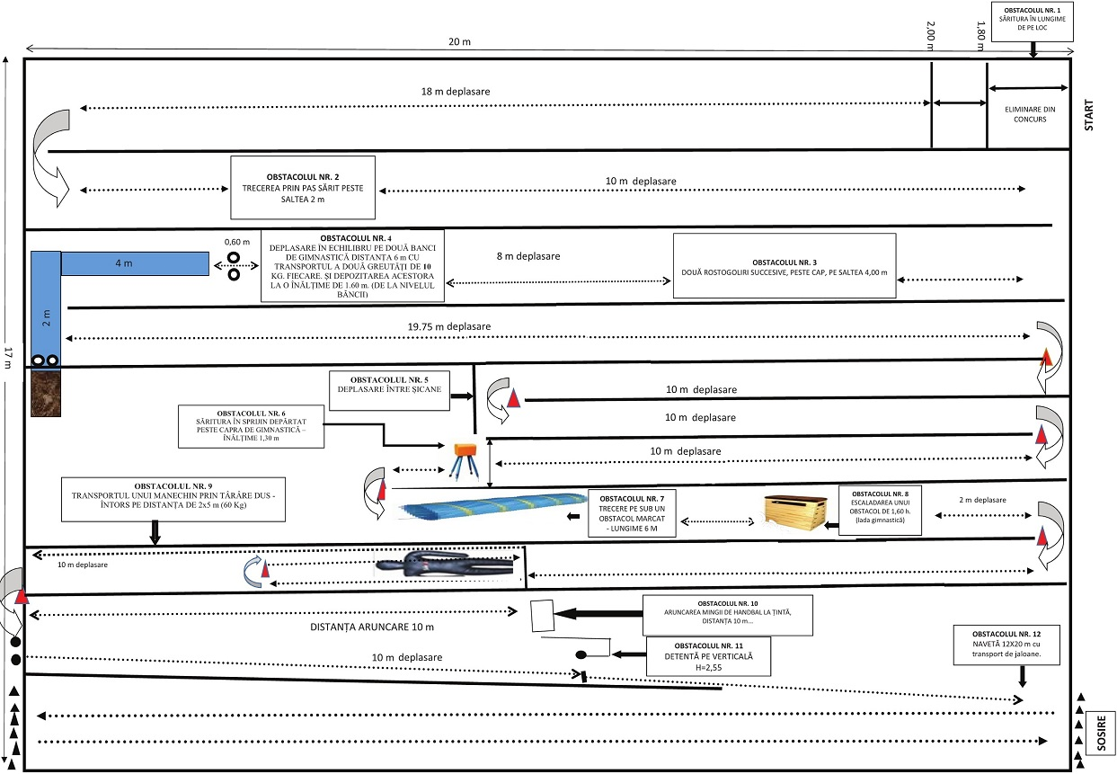
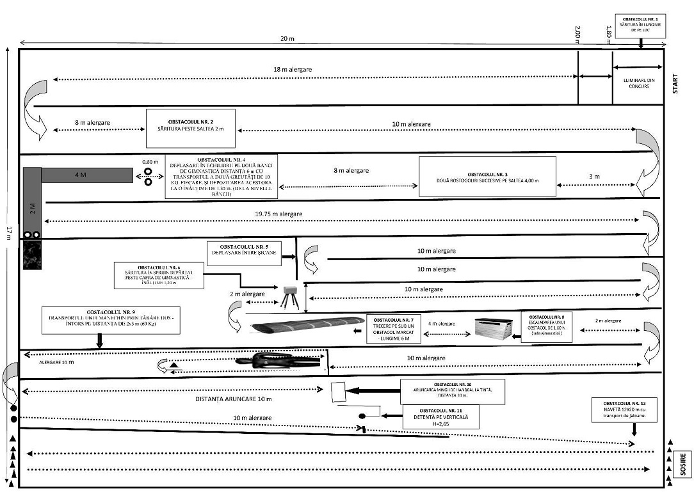
III. Corespondenţa dintre timpii finali realizaţi, notele acordate şi calificativele obţinute la proba de evaluare a performanţei fizice de către candidaţii la concursul de admitere în instituţiile de învăţământ care pregătesc personal pentru nevoile MAIPentru timpii finali realizaţi de candidaţii la concursul de admitere în instituţiile de învăţământ care pregătesc personal pentru nevoile MAI, înregistraţi în tabelul centralizator al cărui model este prevăzut de anexa nr. 27 la ordin, se acordă note conform tabelului de transformare a timpului final în notă.
Pentru candidatul declarat «nepromovat», procedura de selecţie încetează.
Tabel privind transformarea timpului final în notă
TIMP FINAL | Notă
≤ 2'20' | 10
2'21'-2'22' | 9,80
2'23'-2'24' | 9,60
2'25'-2'26' | 9,40
2'27'-2'28' | 9,20
2'29'-2'30' | 9,00
2'31'-2'32' | 8,80
2'33'-2'34' | 8,60
2'35'-2'36' | 8,40
2'37'-2'38' | 8,20
2'39'-2'40' | 8,00
2'41'-2'42' | 7,80
2'43'-2'44' | 7,60
2'45'-2'46' | 7,40
2'47'-2'48' | 7,20
2'49'-2'50' | 7,00
2'51'-2'52' | 6,80
2'53'-2'54' | 6,60
2'55'-2'56' | 6,40
2'57'-2'58' | 6,20
2'59'-3'00' | 6,00
3'01'-3'02' | 5,80
3'03'-3'04' | 5,60
3'05'-3'06' | 5,40
3'07'-3'08' | 5,20
3'09'-3'10' | 5,00
≥ 3'11' | Nepromovat

